User Manual NSD - Nusantara Spiritual Donation
Manual operasional lengkap dengan penjelasan tiap halaman dan tiap gambar
Tujuan | Memberi panduan kerja yang jelas untuk admin web, APK user, dan APK konseling.
Bentuk | Satu manual utuh, tetapi tiap halaman dan gambar dijelaskan satu per satu.
Fokus | Fungsi layar, alur pengguna, dan interpretasi screenshot yang benar.
Penjelasan Tiap Halaman
- Halaman 1 - Cover: Judul manual dan pengantar singkat. Tujuannya memberi identitas dokumen dan konteks isi sebelum pembaca masuk ke detail teknis.
- Halaman 2 - Ringkasan Sistem: Menjelaskan NSD secara umum dan membagi keluaran utama menjadi web admin, APK user, dan APK konseling.
- Halaman 3 - Arsitektur Teknis: Menguraikan Flutter, Railway, Firebase, dan Socket.IO supaya pembaca paham komponen yang dipakai.
- Halaman 4 - Role dan Akses: Menjelaskan siapa yang memakai sistem dan apa akses dasarnya agar role tidak tertukar.
- Halaman 5 - Cara Pakai Cepat: Versi ringkas alur kerja: buka web admin, install APK user, atau install APK konseling lalu login sesuai role.
- Halaman 6 - Build dan Deploy: Menjelaskan perintah build dan deploy yang dipakai untuk menghasilkan web dan APK.
- Halaman 7 - Struktur Data: Menjelaskan entitas utama seperti User, Campaign, Donation, AidApplication, dan CounselingSession.
- Halaman 8 - Screenshot Asli: Berisi lampiran gambar nyata dari build yang jalan, supaya pembaca melihat tampilan aplikasi secara langsung.
- Halaman 9 - Troubleshooting: Berisi masalah yang sering muncul dan cara cek awal, misalnya web putih, APK freeze, atau login gagal.
Ringkasan Sistem
- NSD adalah platform donasi, pengajuan bantuan, transparansi dana, dan konseling spiritual/pendampingan.
- Repository ini memecah output menjadi tiga jalur: web admin, APK user, dan APK konseling.
- Web admin dipakai untuk operasional internal. APK user dipakai donatur dan pemohon. APK konseling dipakai untuk sesi pendampingan.
Arsitektur Teknis
- Flutter dipakai untuk frontend web dan mobile.
- Railway menyajikan backend API dan service environment.
- Firebase dipakai untuk auth dan data yang terkait project Firebase.
- Socket.IO dipakai untuk update real-time pada campaign, notifikasi, dan chat konseling.
Role dan Akses
- Super admin: kontrol tertinggi sistem.
- Admin: kelola campaign, user, bantuan, dan audit.
- Operator: membantu verifikasi dan moderasi.
- Konselor: memantau sesi dan membalas chat.
- Donatur: melihat campaign, berdonasi, dan memantau transparansi.
- Pemohon: mengajukan bantuan dan mengikuti proses verifikasi.
Cara Pakai Cepat
- Admin buka web admin lalu login.
- User install APK user lalu memakai menu Beranda, Campaign, Konseling, dan Transparansi.
- Konselor install APK konseling lalu login sebagai konselor untuk masuk ke dashboard sesi.
Build dan Deploy
- Web admin: `npm run build` lalu `firebase deploy --only hosting`.
- APK user: `npm run build:apk:user`.
- APK konseling: `npm run build:apk:counseling`.
- Output APK ada di `client/build/app/outputs/flutter-apk/`.
Struktur Data Utama
- User menyimpan nama, email, phone, role, verified, specialization, dan availability.
- Campaign menyimpan title, summary, description, category, location, status, target, raised, distributed, donor count, dan days left.
- Donation menyimpan order ID, jumlah, metode, status, anonimitas, payment code, dan createdAt.
- AidApplication menyimpan data pemohon, kategori, lokasi, jumlah kebutuhan, dokumen, status, dan catatan review.
- CounselingSession menyimpan topic, status, messages, user, dan counselor.
Penjelasan Gambar per Alur
- Gambar 1 - Beranda APK user: Menampilkan hero utama, campaign darurat, dan navigasi bawah. Ini adalah layar awal yang dipakai user untuk memahami misi NSD dan masuk ke campaign utama.
- Gambar 2 - Transparansi APK user: Menampilkan laporan terbuka, dana terkumpul, dana disalurkan, dan grafik 14 hari. Layar ini menjawab pertanyaan “uangnya ke mana?” secara visual.
- Gambar 3 - Login user: Menampilkan form masuk untuk user biasa. Dari sini donatur atau pemohon bisa login sebelum masuk ke flow personal mereka.
- Gambar 4 - Web admin landing/login: Menampilkan panel web admin dengan kartu fitur dan form login. Ini dipakai untuk akses internal, bukan untuk user umum.
- Gambar 5 - Web admin setelah login: Menampilkan dashboard admin yang dipakai setelah autentikasi berhasil. Dari sini admin bisa memantau operasi dan melakukan tindakan pengelolaan.
Screenshot Asli
Halaman beranda APK user
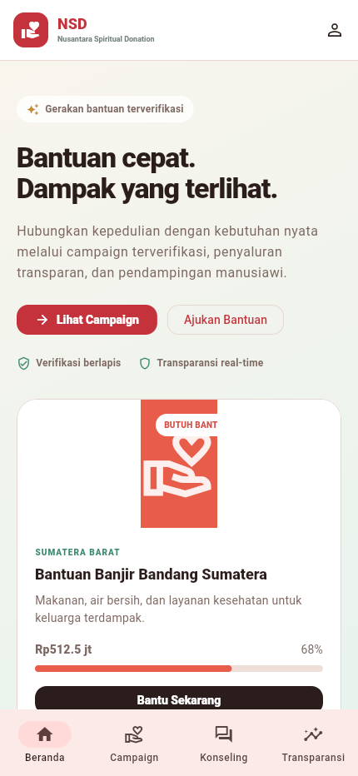
Halaman transparansi APK user
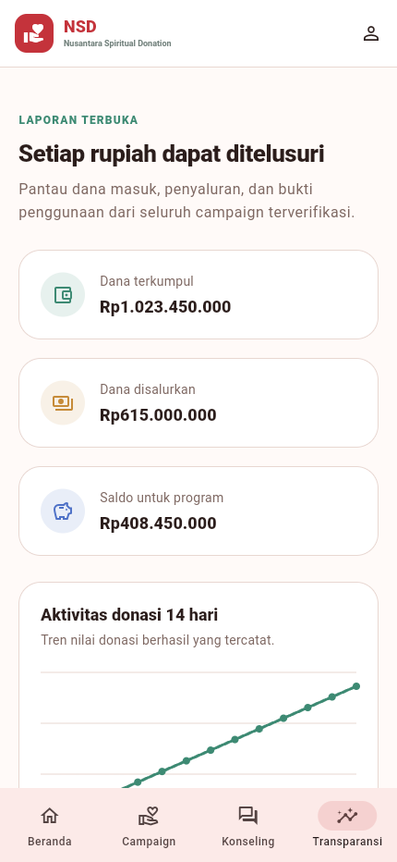
Form login user
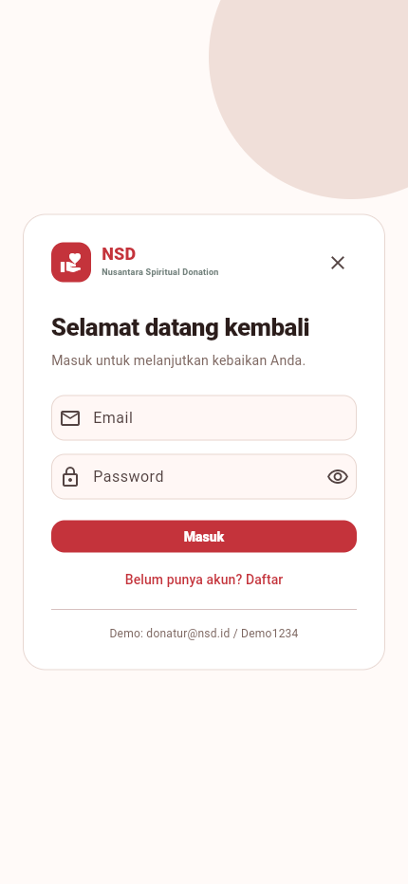
Landing dan form login web admin
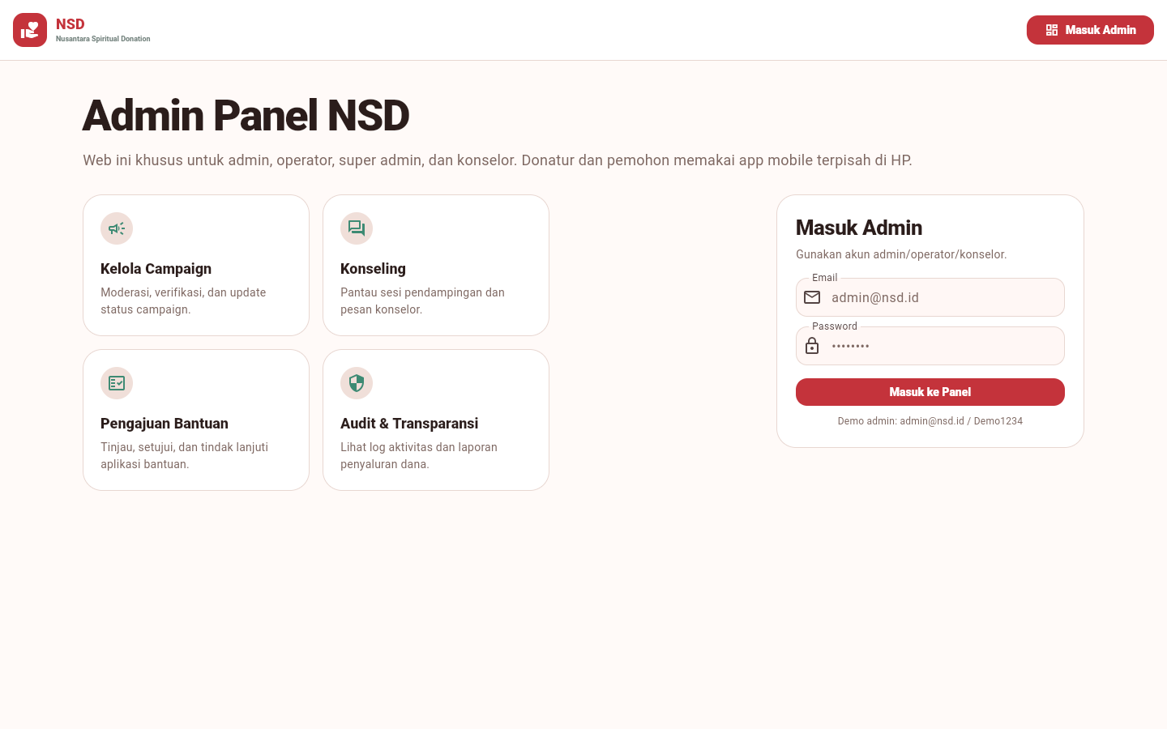
Dashboard web admin
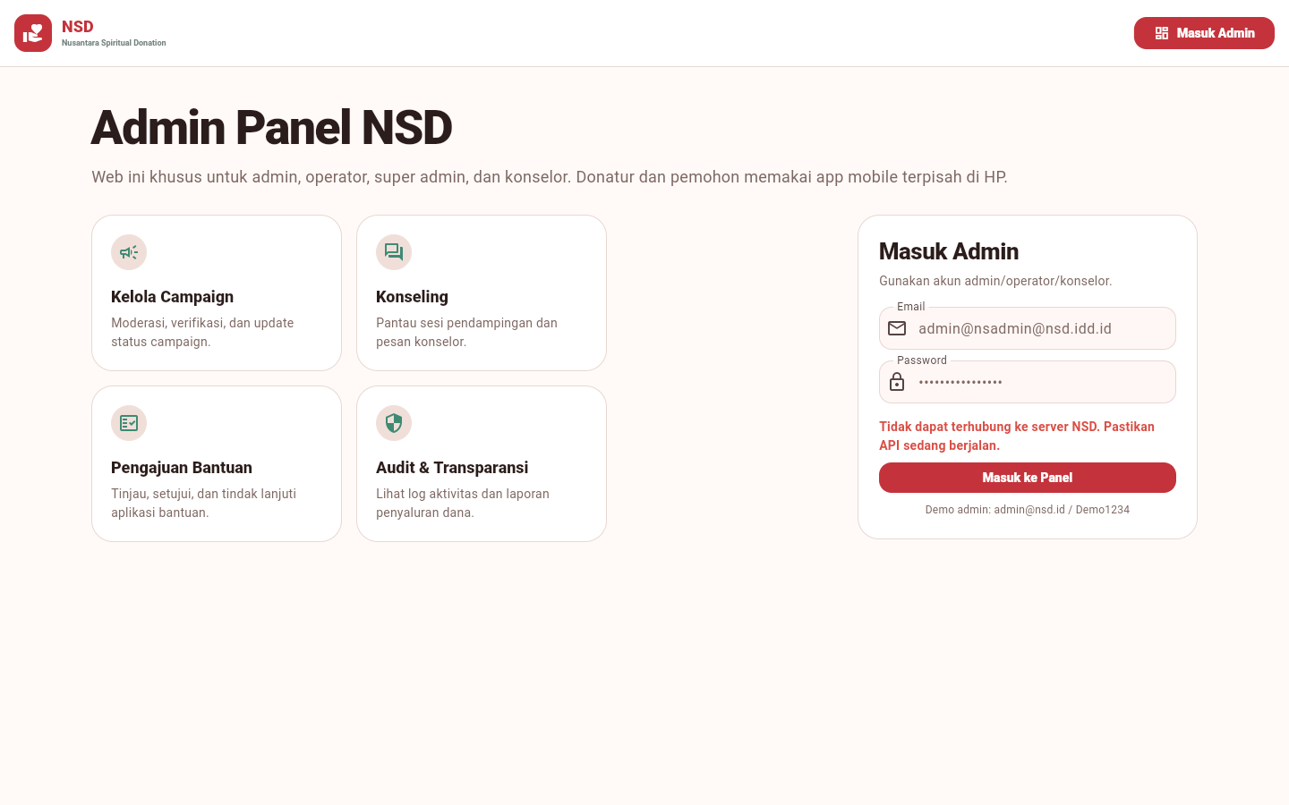
Troubleshooting
- Web putih: hard refresh, clear site data, atau cek cache service worker.
- APK freeze: pastikan APK yang terpasang adalah build terbaru, bukan versi lama.
- Build gagal: pastikan JDK 17 aktif dan build dijalankan sesuai flavor.
- Login gagal: cek API Railway, Firebase, dan environment variable deployment.
Catatan Penutup
- Manual ini tetap satu dokumen utuh, hanya diperkaya dengan penjelasan halaman dan gambar.
- Kalau kamu mau, aku bisa lanjut bikin versi yang ada daftar isi otomatis dan penomoran gambar formal.

